INDICAÇÃO Nº 1220/2021

Indica ao Prefeito Rafael Piovezan, que seja **refeita a sinalização de solo, no ponto de ônibus** localizado na rua Belém esquina com a rua Natal, no bairro Cidade Nova.

Excelentíssimo Senhor Prefeito Municipal,

Nos termos do Art. 108 do Regimento Interno desta Casa de Leis, dirijo-me a Vossa Excelência para sugerir que, seja refeita a sinalização de solo, no ponto de ônibus localizado na rua Belém esquina com a rua Natal, no bairro Cidade Nova.

**Justificativa:**

Que cabe ao Poder Legislativo, dispor sobre as matérias de competência do Município, especialmente assuntos de interesse local. A função de fiscalização dos atos do Poder Executivo, abrangendo os atos administrativos, de gestão e fiscalização financeira e orçamentária do município. Desta forma faço está indicação para que o prefeito determinar ao setor competente que realize os atos administrativos legais no sentido de atender tal solicitação.

Plenário “Dr. Tancredo Neves”, em 25 de março de 2.021.

**ISAC MOTORISTA** – vereador



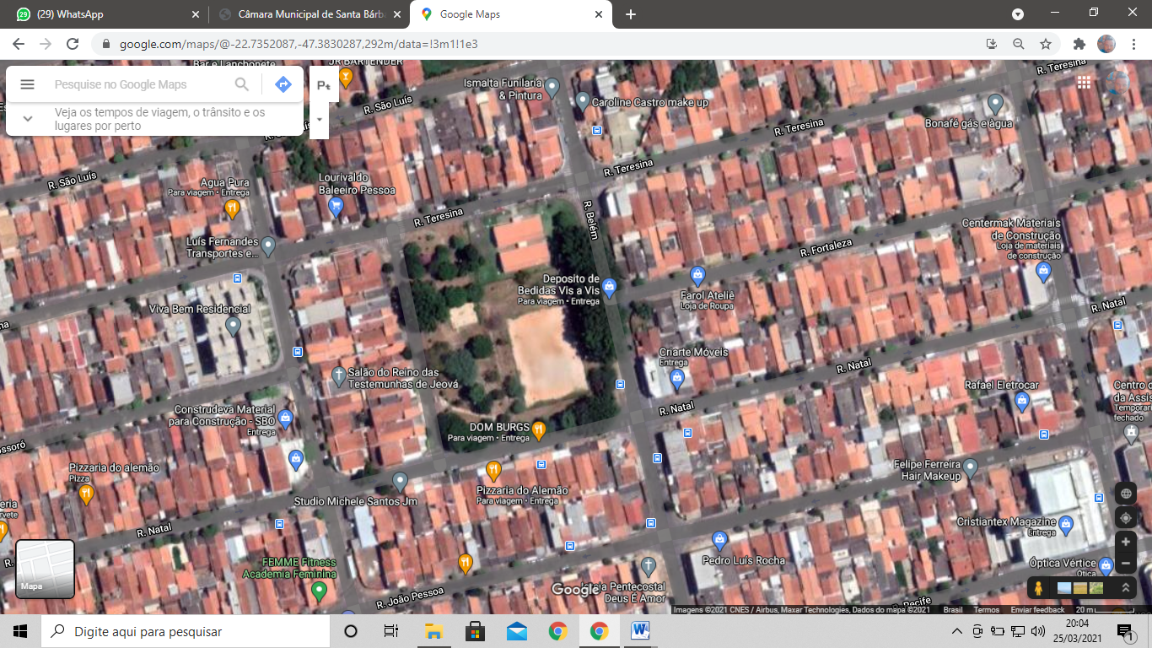

**LOCAL**

**ISAC MOTORISTA** – vereador

